**Algorithm and Programming**

JSCA-LEC

**Team Assignment 2 – Group 4**

**Tugas 2: Analisis Kesalahan Program untuk Alokasi memori**

Pada kode program awal, dilakukan alokasi memori menggunakan fungsi malloc( ) untuk menyimpan nilai-nilai yang dimasukkan pengguna.

1. Tidak ada pemeriksaan hasil alokasi memori

Jika, alokasi gagal maka malloc( ) akan mengembalikan NULL. Jika pointer grades tetap digunakan tanpa dicek terlebih dahulu, program bisa mengalami crash.

Solusi: Tambahkan pengecekan if (grades == NULL) sebelum menggunakan memori.

if (grades == NULL) {

        printf("Memory allocation failed.\n");

        return 1;

    }

1. Tidak membebaskan memori (memory leak)

Setelah memori dialokasikan dengan malloc( ). Jika tidak ada perintah free( ) untuk membebaskan memori yang telah dialokasikan. Hal ini merupakan kesalahan dalam pengelolaan memori, karena menyebabkan memory leak, yang dalam jangka panjang dapat mengakibatkan program menggunakan memori secara berlebihan.

Solusi: Tambahkan free(grades); pada akhir program.

free(grades);

Dengan demikian, kode program yang telah dikoreksi sebagai berikut:

#include <stdio.h>

#include <stdlib.h>

int main() {

    int *grades;

    int numStudents, i;

    printf("Enter number of students: ");

    scanf("%d", &numStudents);

    grades = malloc(numStudents * sizeof(int));

    if (grades == NULL) {

        printf("Memory allocation failed.\n");

        return 1;

    }

    for (i = 0; i < numStudents; i++) {

        printf("Enter grade for student %d: ", i + 1);

        scanf("%d", &grades[i]);

    }

    printf("\nList of Grades:\n");

    for (i = 0; i < numStudents; i++) {

        printf("Student %d: %d\n", i + 1, grades[i]);

    }

    free(grades);

    return 0;

}

Kode program yang telah diperbaiki dapat diakses melalui tautan google drive berikut:

https://drive.google.com/file/d/1amUXjmfM6zGVHqcpQiAe5HTxunVWvpTL/view?usp=drivesdk

Berikut adalah flowchats dari kode program yang sudah diperbaiki:

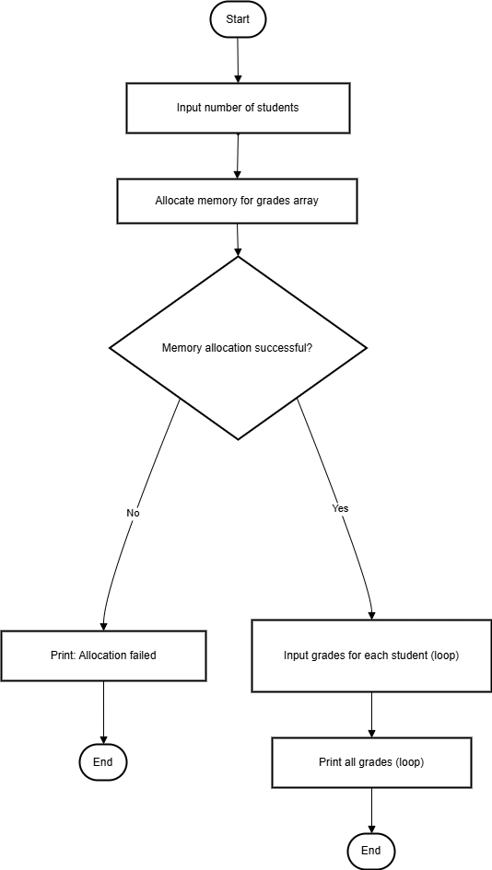

Gambar flowchart dapat diakses melalui tautan google drive berikut:

https://drive.google.com/file/d/1bBg9OSM1rWvK04zaOkxgjI3R-aQm_qnJ/view?usp=drivesdk